学号 P21714001 专业 计算机英才班 姓名 刘峰

实验日期 **2019.12.13**  教师签字 成绩

实验报告

【实验名称】   **MATLAB期末考试**

【实验内容】

1. 按照要求绘制下述函数图形（20 分）。

（1）已知

⇦ ⇦

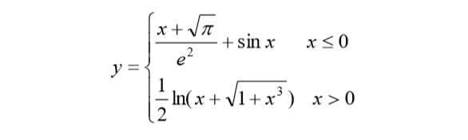

在-10≤x≤10 区间绘制函数曲线。

%%

clc

clear all

close all

%% 定义函数

x=-10:0.1:10;

y=((x+sqrt(pi))./exp(2)+sin(x)).*(x<0)+(1/2*log(x+sqrt(1+x.^3))).*(x>0);

%% 绘图

figure;

plot(x,y,'r-');

title("y函数图像");

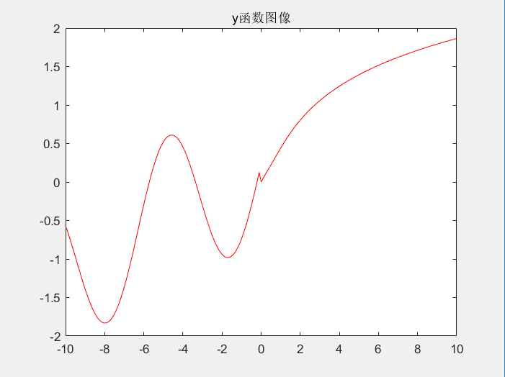

（2）绘制函数的曲线图和等高线

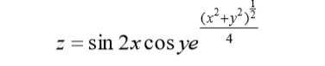

其中 x 的 21 个值均匀分布[-5，5]范围， y 的 31 个值均匀分布在[0，

10]，要求使用 subplot(2,1,1)和 subplot(2,1,2)将产生的曲面图和

等高线图画在同一个窗口上，并分别以“曲面图”和“等高线”作为

标题显示。

%%

clc

clear all

close all

%% 绘图条件准备

x=linspace(-5,5,21);

y=linspace(0,10,31);

[X,Y]=meshgrid(x,y);

Z=sin(2*X).*cos(Y).*exp(sqrt(X.^2+Y.^2)/4);

%% 绘图

figure;

subplot(2,1,1);

surf(X,Y,Z);

title("曲面图");

subplot(2,1,2);

contour(Z);

title("等高线")

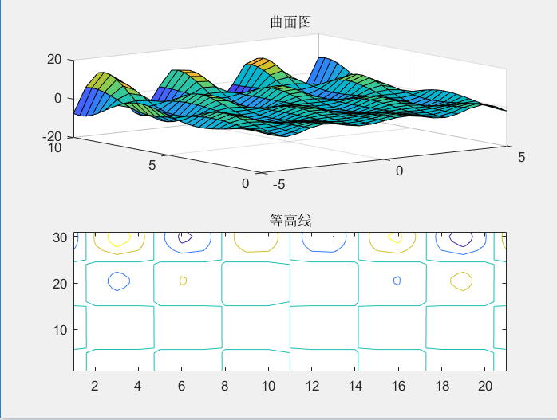

2. 用符号方法求下列极限，导数或者积分（20 分）。

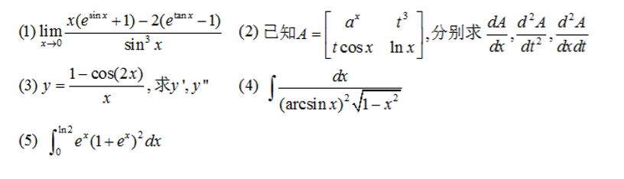





%%

clc

clear all

close all

%%

syms x;

y=(x*(exp(sin(x))+1)-2*(exp(tan(x))-1))/((sin(x))^3);

l1=limit(y,x,0)

fprintf("函数y在0初的极限是：%f",l1);

%绘制图像验证

ezplot(y,[-0.1:0.001:0.1])

title('极限图像');

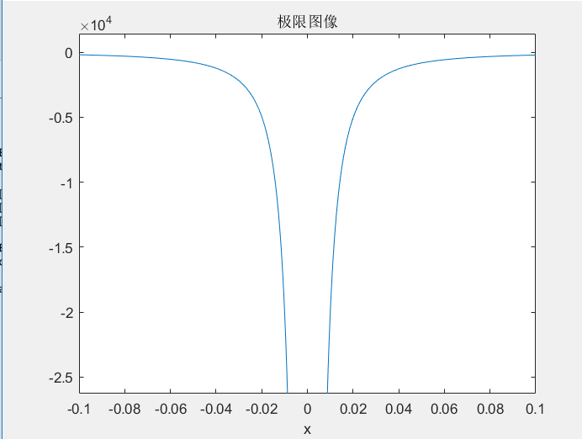





%%

clc

clear all

close all

%%

syms x t a;

A=[a^x t^3;t*cos(x) log(x) ];

di1=diff(A,x,1)

di2=diff(A,t,2)

di3=diff(A,x,t)

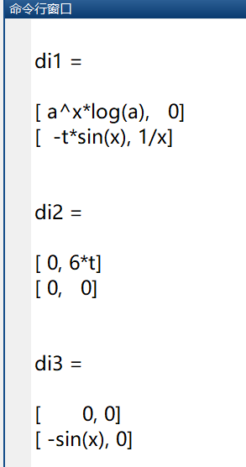





%%

clc

clear all

close all

%%

syms x ;

y=(1-cos(2*x))/x;

di1=diff(y,x,1)

di2=diff(y,x,2)

syms x;

y=(1-cos(2*x))/x;

y1=diff(y)

figure

ezplot(y1);

figure

y2=diff(y,x,2)

ezplot(y2);

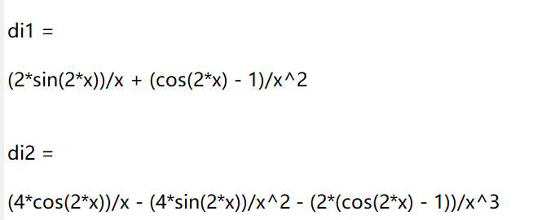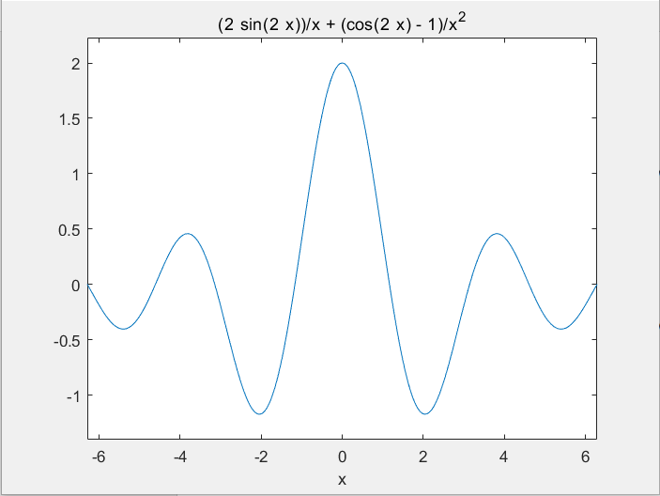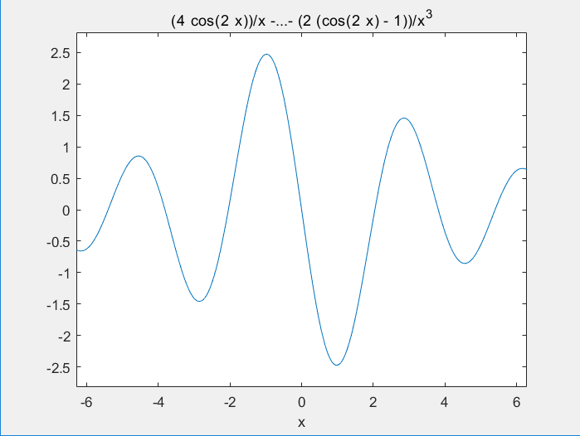





%%

clc

clear all

close all

%%

syms x ;

y=1/((asin(x)^2)*(sqrt(1-x^2)));

%%

Int1=int(y,x)

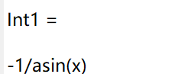





clc

clear all

close all

%%

syms x ;

y=exp(x)*(1+exp(x))^2;

%%

Int2=int(y,x,0,log(2))

display("将syms转double后：")

Int2_ans=double(Int2)

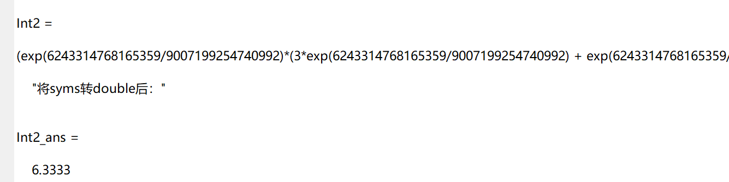

3. 求函数在指定区间的极值（20 分）

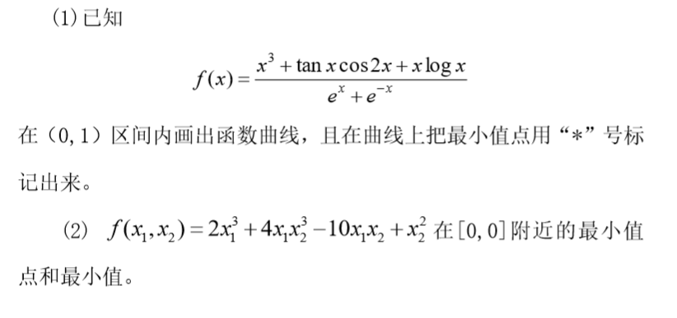

%%

clc

clear all

close all

%%

x=0:0.001:1;

y=x.^3+tan(x).*cos(2*x)+x.*log(x);

plot(x,y)

hold on;

p=find(y==min(y))

plot(0.142,min(y),'*')

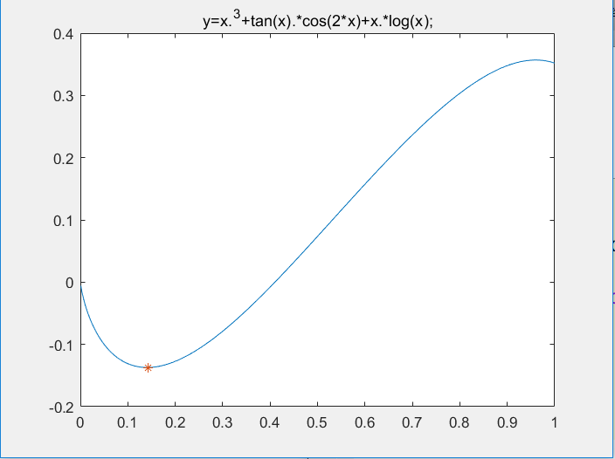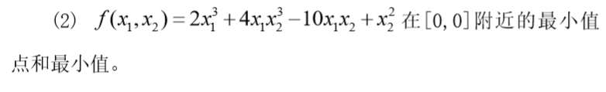

Syms x;

f=@(x)2*x(1)^3+4*x(1)*x(2)^3-10*x(1)*x(2)^2

[a,b,c,d]=fminsearch(f,[1,1])

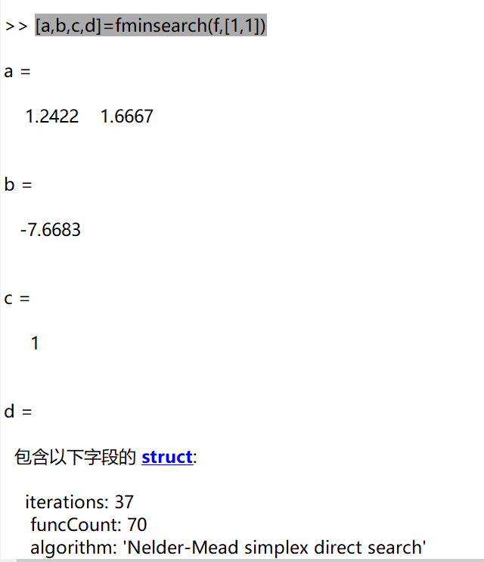

4. 考虑以下迭代公式：

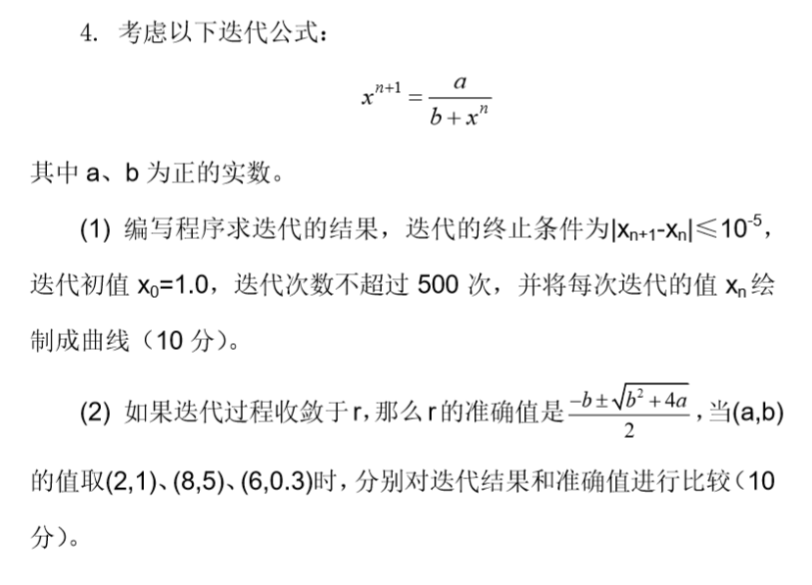

a=input('please input a:');

b=input('please input b:');

x=1;

n=0;

while 1

if abs(x-a/(b+x)<=10e-5)&n>500

break;

end

x=a/(b+x);

n=n+1;

end

x

r1=(-b+sqrt(b^2+4*a))/2

r2=(-b- sqrt(b^2+4*a))/2

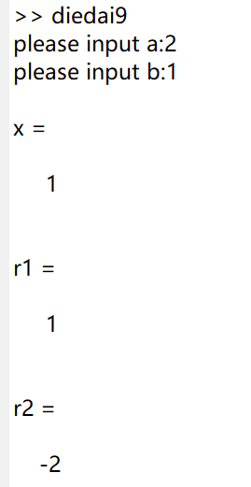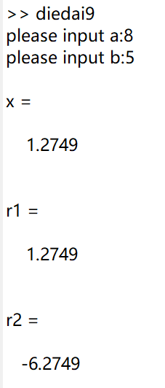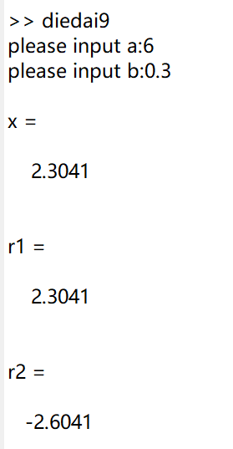

5. 某气象观测得某日 6:00~18:00 之间每隔 2h 的室内外温度（0C）如实

验表 1 所示（10 分

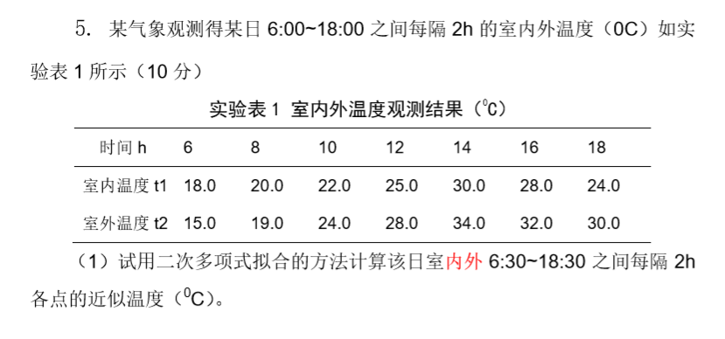

h=[6:2:18];

t1=[18.0 20.0 22.0 25.0 30.0 28.0 24.0];

t2=[15.0 19.0 24.0 28.0 34.0 32.0 30.0];

ObjectOfchazhi1=csapi(h,t1);

ObjectOfchazhi2=csapi(h,t2);

hh=[6.5 8.5 10.5 12.5 14.5 16.5 18.5];

resultOfObjectOfchazhi1=fnval(ObjectOfchazhi1,hh)

resultOfObjectOfchazhi2=fnval(ObjectOfchazhi2,hh)

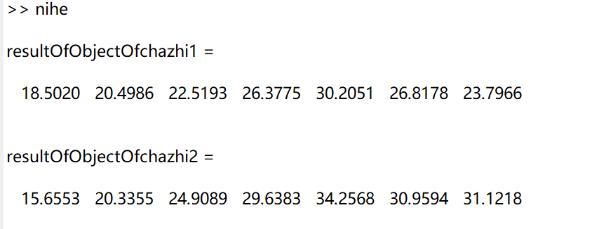

6. 求非齐次线性方程组的通解（10 分）

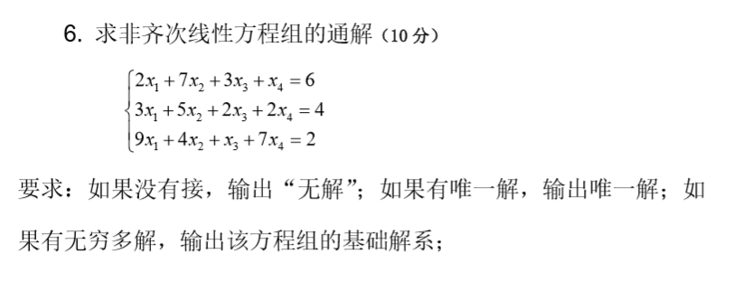

clc

clear all

close all

%%

syms x1 x2 x3 x4;

f1(x1,x2,x3,x4)=2*x1+7*x2+3*x3+x4-6;

f2(x1,x2,x3,x4)=3*x1+5*x2+2*x3+2*x4-4;

f3(x1,x2,x3,x4)=9*x1+4*x2+x3+7*x4-2;

[x1,x2,x3,x4]=solve(f1,f2,f3)

size(x1)

A=[2 7 3 1;3 5 2 2;9 4 1 7];

B=[6;4;2];

c=[A,B];

rref(c)

r1=rank(A)

r2=rank(c)

x0=A\B

x1=null(A)

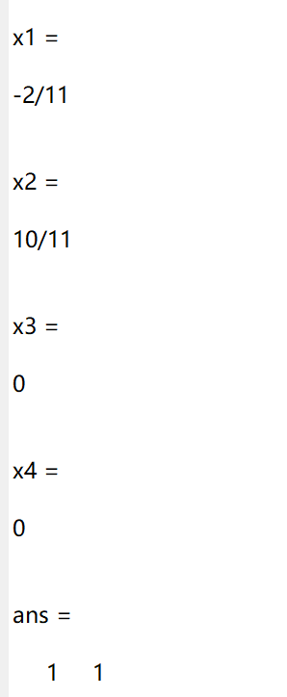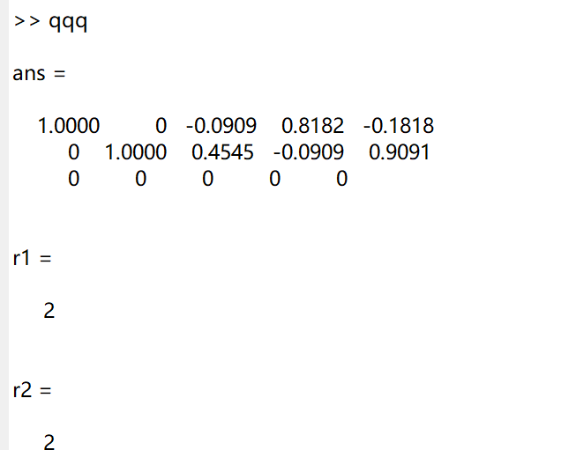

基础解系：

